【轨物方案】箱变智能化：当配电网的最后一百米开始"说话"
二零零五年，钟庆等人在《广东电力》上发表了一篇论文，题为《箱式变电站智能化方案探讨》。这篇论文第一次系统性地提出：箱变不应该只是一个铁皮柜子里装变压器，它应该是一套具备自我感知能力的智能节点。
二十年后的今天，这个命题从一篇学术论文变成了一场横跨数百家企业的产业运动。从国家电网的配电网改造，到五大发电集团的新能源场站，从工业园区的配电房到戈壁滩上的光伏阵列——箱变智能化，正在从“可选项”变成“必选项”。

先厘清一个基本事实：箱变不是新东西。第一台国产箱式变电站诞生于二十世纪八十年代，距今已超过四十年。它是一种将高压开关设备、配电变压器和低压配电装置按一定接线方案排成一体的工厂预制式配电装置，内部按功能分为高压室、变压器室和低压室三个仓室。
这套设计解决的核心问题是：把分散在户外的变配电设备打包成一个整体，工厂预制、现场吊装就位即可投运。它省去了土建配电房的施工周期，大幅降低了变电站的占地面积和建设成本，因此在新能源发电（光伏/风电）、城市配电网、工业园区、商业建筑等领域得到了极大规模的应用。行业估算，全国存量箱变数量在五十万到八十万台之间。
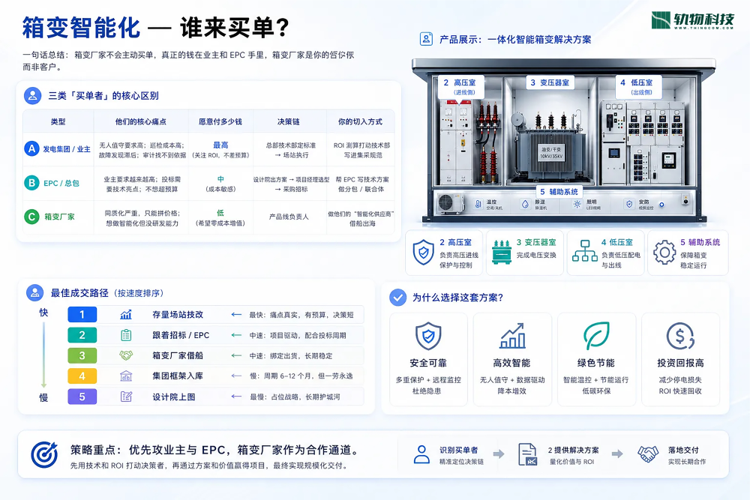
但箱变的固有设计存在一个结构性缺陷：关上柜门之后，它是一个黑箱。
柜体是密封的——为了防雨、防尘、防小动物，所有仓室的柜门按规定应该紧闭。密封保护了设备，也屏蔽了人对设备状态的感知。巡检人员到现场后，打开柜门看一眼温度表、闻一下有没有焦糊味、用红外测温枪扫一下关键接头。这个过程能发现的问题非常有限——设备内部的绝缘在不可逆地劣化、触头在一步一步地氧化、变压器油在一天一天地析出特征气体——这些过程在巡检周期的空隙中无声地进行着，直到跳闸或击穿的那一刻才被“发现”。
这就是箱变智能化的基本命题：让设备在被密封的状态下，持续地、自动地“说出”自己的健康状态。

箱变智能化不是某一个参与者在推动，而是三股力量在同时作用。
第一股力量来自政策。 二零二四年三月，国家发改委发布《配电网高质量发展指导意见》，明确提出提升配电网数字化与智能化水平，推动配电自动化终端向配电站所和配变台区延伸。同年国务院印发的设备更新行动方案，将电力设备数字化升级和智能化改造列为重点方向。二零二五年，住建部新国标 GB 55038 更是直接将新建住宅配电箱智能化写入强制性条文。政策信号非常清晰：设备智能化已经不再是锦上添花，而是新时期的基线要求。
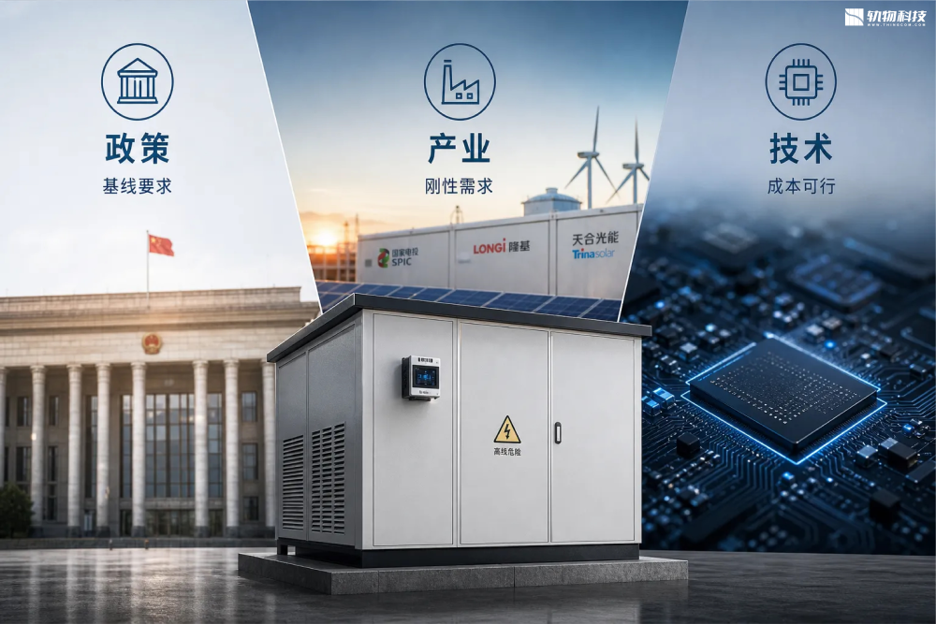
第二股力量来自产业。 一方面，光伏和风电的上网电价持续走低，电站利润对非计划停机的容忍度越来越低——一次箱变故障导致的停机，按照百兆瓦光伏电站单日发电收入计算，直接损失在五千到一万元以上，还不算设备维修和备件调拨的成本。另一方面，以国家电投、隆基、天合光能为代表的大型能源企业，已经将设备在线监测纳入了资产管理标准——新建项目招标文件中，箱变是否具备智能化能力是评分项之一；存量项目的保险和融资环节中，没有在线监测的平台方越来越难获得优惠条件。
第三股力量来自技术。 传感器的成本在过去十年下降了百分之六十到八十——无线测温传感器从五百元级降到一百元级，局放传感器从万元级降到三千元级。四G/五G通信模组的成本从百元级降到了三十元级。边缘计算芯片的性能提升了十倍，但功耗和成本几乎没有增加。物联网平台的成熟让“接入—存储—分析”的技术链条从以前的"百万级投入、半年部署“变成了"万级投入、两周上线”。
政策、产业、技术三者同时推动，箱变智能化从“讨论概念”进入了“算投入产出比”的阶段。

一套完整的智能箱变系统，可以按照四个层次来理解：
感知层：让设备“开口说话”。 在箱变的三个仓室内部署六类传感器——电气参数（电压/电流/功率/谐波）、温度（电缆接头/触头/变压器绕组）、局部放电（高压柜内绝缘状态）、油中溶解气体（变压器油色谱）、环境（温湿度/烟感/水浸/门磁）、机械状态（振动/铁芯接地电流）。六类传感器覆盖了箱变最核心的故障模式——过热、绝缘劣化、电弧放电、环境侵蚀、机械松动——任何一个方向的异常，都能在早期被捕捉到。
边缘层：在本地做“第一反应”。 箱变旁边安装一台智能融合终端（业内称TTU—配电变压器终端单元），它负责三件事：把不同厂家、不同协议传感器的数据统一转换成标准格式；对数据进行清洗、统计、压缩，把数据量减少百分之九十以上再上传云端，节省通信费用；在本地执行硬规则判断——短路、过流、超温这类确定性故障，在一百毫秒内完成判断和告警，不依赖云端的网络延迟。
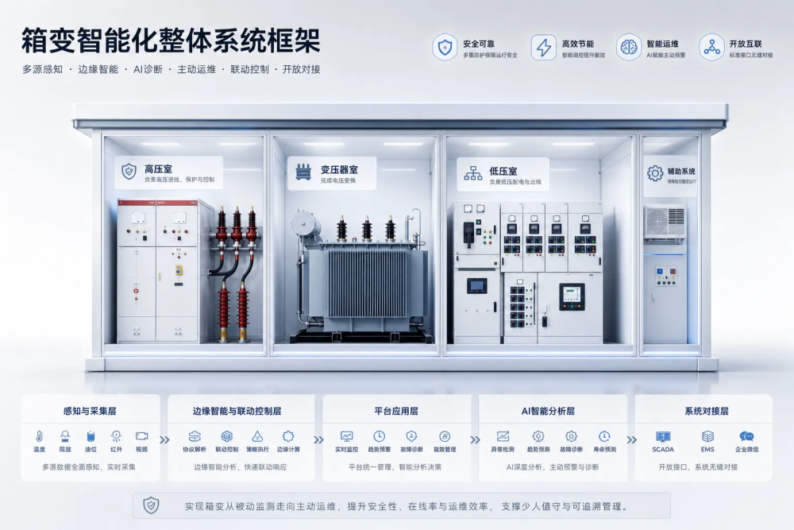
平台层：让数据产生“洞察”。 所有箱变的数据汇聚到云端物联网平台，形成每台设备从投运之日起的完整数据档案。平台层的核心能力有两块——一是规则诊断，把行业标准（如变压器油色谱的三比值法、局部放电的判断准则）编码为自动执行的诊断规则；二是AI分析，用机器学习模型从海量历史数据中学习正常行为模式，当设备参数出现偏离正常基线的趋势时触发预警，而不是等参数超过固定阈值才告警。
应用层：让洞察“落地”。 运行监视大屏、告警推送、诊断报告、运维工单、远程控制——这一层面向的是每天在一线工作的运维人员和管理者。数字化成果最终的价值体现在这里：运维人员不再需要打开柜门一个个检查，而是在手机或电脑上就能看到每一台箱变的实时健康画像。

传统箱变运维的本质是“事后维修”加“定期检修”——设备坏了修，没坏就等着定期巡检。定期巡检的周期通常是一个月到三个月一次，这个频率是由人力成本决定的，而非设备状态决定的——箱变分布在数平方公里的范围内，一个运维班组一天能巡检的箱变数量有限。
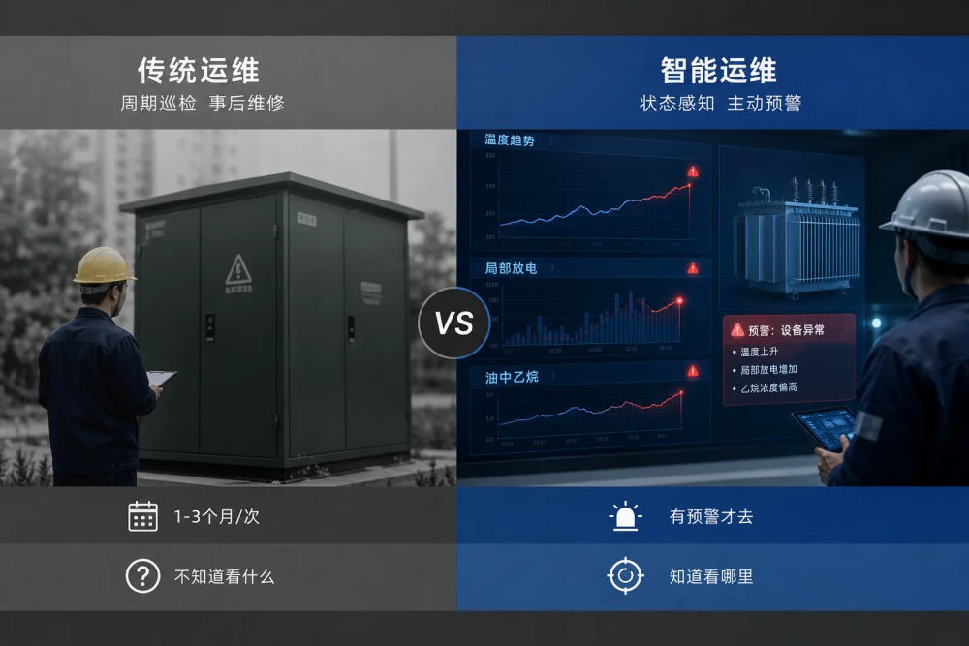
智能化带来的根本变化在于：运维的触发条件从“日历时间”变成了“设备状态”。当温度曲线的斜率开始爬升、当局部放电脉冲的频率开始增加、当变压器油中乙烷浓度开始偏离基线——系统主动推送预警，运维人员带着具体问题和针对性工具去现场。从“每个月去一次，去了也不知道看什么”，变成“有预警才去，去了知道看哪里”。
这个转变在运维领域的专业术语叫状态检修：（Condition-Based Maintenance），它比定期检修更精准，比事后维修更经济。上海青浦供电公司的试点数据表明，部署箱变智能监测系统后，故障定位时间从平均四小时缩短到十五分钟。某大型光伏电站完成了五十台箱变批量部署后，年运维成本降低了约百分之三十。

杭州轨物科技有限公司（以下简称“轨物科技”）成立于二零一零年，十四年来专注新能源与电力行业的装备数字化与运维智能化，累计服务超过两百家企业，拥有二十余项自研专利。
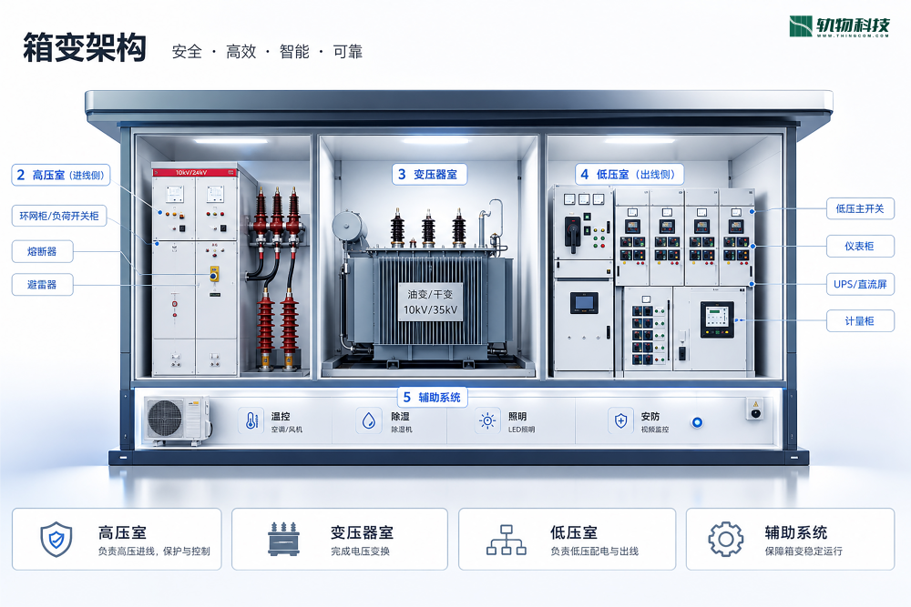
在箱变智能化领域，轨物科技的核心差异点有三条：
一是“全栈自研”的交付深度。 从传感器选型适配、到边缘网关硬件设计和嵌入式软件开发、到云端平台和AI诊断引擎的全套技术——全都自己做。这意味着当客户遇到一个跨层的问题（比如某个测点数据在云端看不到），不必在传感器厂商、网关厂商和平台厂商之间来回协调，轨物一家就能从感知层查到应用层，快速定位和解决。
二是“梯次配置”的商业灵活度。 不是所有箱变都需要全配。轨物提供从基础型（电表加测温加网关，单台三千到五千元）到旗舰型（基础型加油色谱加振动加AI诊断，两万到四万元）的四个梯次方案，客户根据箱变电压等级、在系统中的位置、以及预算约束灵活选择。分布式光伏配电箱选基础型足够了，三十五千伏风电箱变或枢纽节点箱变配旗舰型有理有据。
三是“不放锁定”的平台开放性。 轨物的云平台基于阿里云和华为云物联网底座，数据接口全部开放，支持标准物模型。客户使用轨物方案的每一天，都可以选择把数据导出并迁移到其他平台。这不是一个宣传口号——轨物把“数据主权归属客户”写进了合同条款。

箱变智能化不是一步到位的。从行业整体来看，目前的市场渗透率（以装了在线监测为标准）大约在百分之十到百分之十五之间。存量箱变改造的瓶颈不在技术，而在于：谁来买单、回报周期多长、改造是否影响运行。
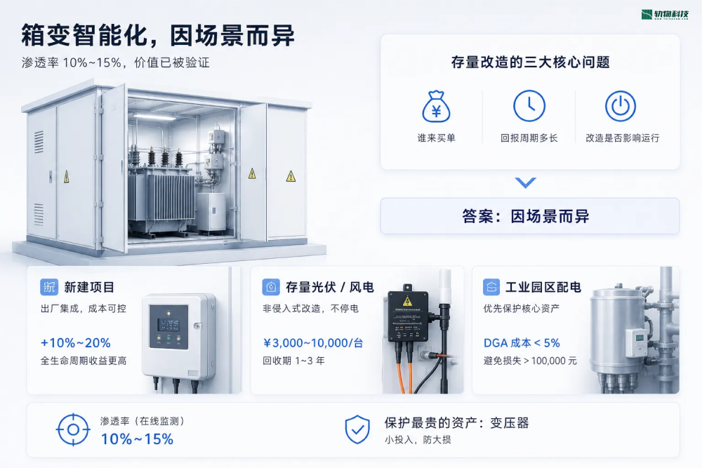
这三个问题都有答案，但答案因场景而异：
- 对于新建项目：在箱变出厂时就集成智能终端，成本增加可控（占箱变本体价格的百分之十到二十），全生命周期收益远大于投入。这是当前增长最快的市场。
- 对于存量光伏/风电：选择非侵入式或带电安装方案（无线测温、TEV暂态地电压局放传感器、外贴式环境传感器），改造过程不停电。单台成本三千到一万元，通过减少非计划停机和延长设备寿命，投资回收期通常在一到三年。
- 对于工业园区配电：优先从枢纽节点箱变和变压器开始，逐步扩展。关键逻辑是“保护最贵的资产”——变压器是箱变里最昂贵的设备，配一台在线DGA（油色谱）监测变压器的成本不到变压器本体的百分之五，但一次变压器烧毁的损失可能超过十万元。

箱变智能化从二零零五年一篇论文的构想，走到今天数百家企业参与的产业实践，用了二十年。驱动它加速的，不是某一个技术突破，而是整个电力系统对“透明化”的需求——从发电到输电到配电，每一个环节都在数字化，箱变作为配电网的末梢节点，不能永远是一个黑箱。
这不是一个“要不要做”的问题，而是一个“什么时候做、做到什么程度”的问题。

